Čtyřleté studium – školní rok 2025/26
Chemie | Chemie pro čtyřletá gymnázia - 1. díl  (Mareček, Honza)  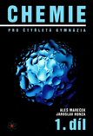 | Chemie pro čtyřletá gymnázia – 1.-3. díl  (Mareček, Honza)  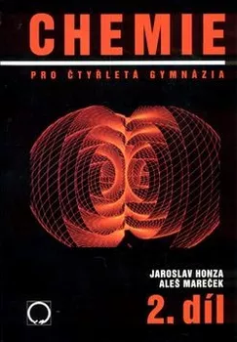  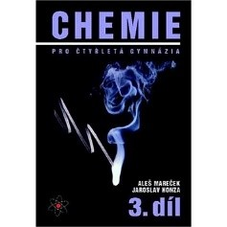 | Chemie pro čtyřletá gymnázia - 3. díl  (Mareček, Honza) | Ve volitelném semináři ve IV. ročníku bude žákům učebnice vypůjčena z chemické knihovny.  Pro maturanty a žáky ze sociálně slabých rodin může škola může v učebnice pro 1.-3. ročník žákovi zapůjčit.

